Internetowi gracze zebrali pieniądze
na uruchomienie poradni dla dzieci

Prawie 30 godzin gry na żywo, ponad 1100 uczestników i wielki ładunek dobrej energii. Uczestnicy i widzowie Świątecznego Streamu Charytatywnego na Youtube zebrali ponad 2600 złotych na uruchomienie internetowej poradni pedagogicznej.
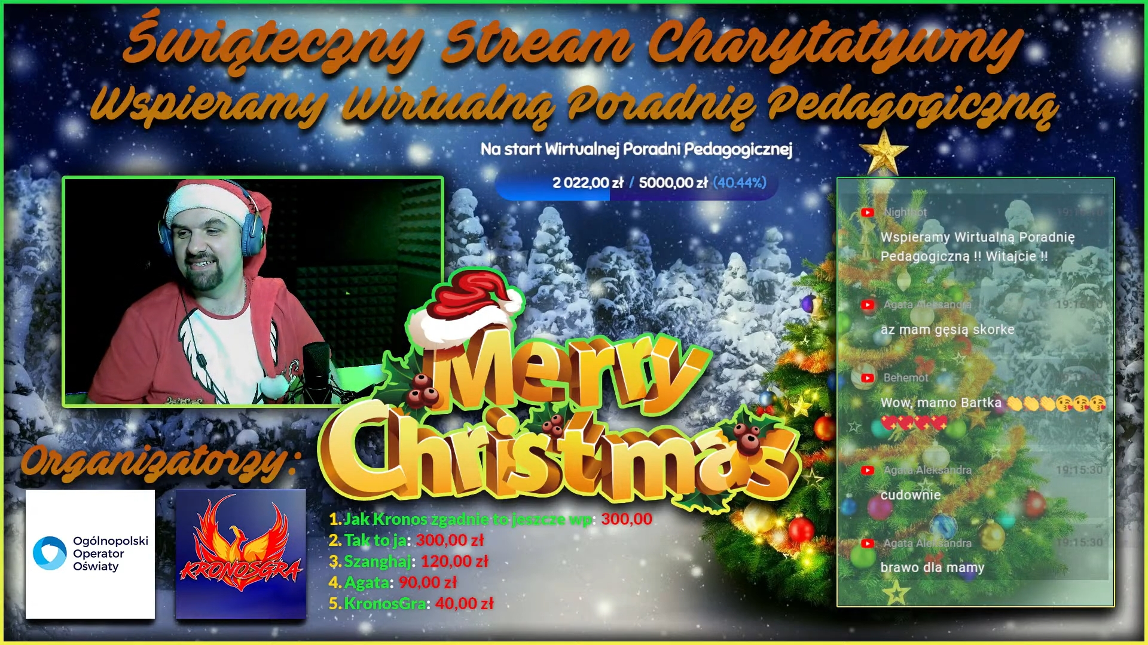

Fundacja Ogólnopolski Operator Oświaty i Paweł Maliszewski, twórca gamingowego kanału KronosGRA na Youtube, zaprosili fanów gier komputerowych na internetowy maraton. Przez dwa dni, od 17 do 18 grudnia, trwała transmisja na żywo, podczas której można było zmierzyć się z youtuberem w grach: Rocket League, Snow Runner, FIFA 23 oraz Minecraft.

Celem zabawy było zebranie środków na uruchomienie Wirtualnej Poradni Pedagogicznej, interaktywnej platformy z profesjonalnymi poradami pedagogów, psychologów dziecięcych i logopedów. Projekt przygotowuje fundacja Ogólnopolski Operator Oświaty, wspólnie ze specjalistami Familijnej Poradni Pedagogiczno Psychologicznej z Wrocławia.

Widzowie i uczestnicy Świątecznego Streamu Charytatywnego mogli w trakcie wydarzenia przekazywać mikrodarowizny (w społeczności internetowej nazywane donejtami), a dzięki wsparciu partnerów zorganizowane zostały również aukcje charytatywne na platformie Allegro. W sumie na uruchomienie Wirtualnej Poradni Pedagogicznej udało się zebrać 2650 złotych.

- Wydarzenie odbiło się echem w całym internecie. Dla mnie takie streamy znaczą bardzo wiele. Dzięki nim otrzymuję dużo pozytywnej energii – cieszy się Paweł Maliszewski, twórca kanału KronosGRA i pomysłodawca wydarzenia. - W streamie wzięło udział wiele fantastycznych osób. W konkursach i wspólnym kolędowaniu również. To nadało całej akcji jeszcze głębszego klimatu. jestem bardzo dumny z tego, że mogłem zorganizować taki event.

Przez dwa dni w wydarzeniu, transmitowanym na żywo na Youtube, platformie Twitch i stronie internetowej fundacji, udział wzięło 1116 osób. Maraton, zamiast planowanych 24 godzin, potrwał w sumie prawie 30. Oprócz grania, widzowie mogli wziąć udział w spontanicznie ogłaszanych zabawach: na najlepsze zdjęcie czy na zaśpiewanie kolędy.

- To był niesamowity ładunek dobrych emocji i świetna zabawa. Cieszę się, że razem z Pawłem daliśmy widzom tyle rozrywki i uśmiechu - podsumowuje Bartłomiej Dwornik z fundacji Ogólnopolski Operator Oświaty, który współprowadził transmisję. - Jesteśmy wdzięczni graczom, widzom i partnerom za udział, zaangażowanie i wsparcie dla projektu Wirtualnej Poradni. Dzięki kwocie zebranej podczas streamu i na licytacjach, będziemy mogli już niedługo uruchomić działającą wersję pilotażową. Bardzo się z tego cieszymy!

Partnerami i patronami Świątecznego Streamu Charytatywnego byli: Prezent Marzeń • Kujawski Uniwersytet Ludowy w Nakonowie • Szkoła Podstawowa Marco Polo z Wrocławia • Fundacja Fani Mani • Newspoint • TIM SA • Łucznik • Wydawnictwo Albatros • Funwisher • Reporterzy.info • CD Projekt.

Więcej na temat Wirtualnej Poradni Pedagogicznej dowiedzieć się można na stronie: https://operator.edu.pl/poradnia/

Uruchomienie i funkcjonowanie poradni wesprzeć można również przekazując 1,5% podatku PIT. Więcej informacji: https://operator.edu.pl/pl/1-5-procent-podatku-pit/

Fundacja Ogólnopolski Operator Oświaty od ponad 21 lat wspiera samorządy w realizacji zadań i projektów oświatowych. Fundacja jest organizacją pożytku publicznego. Prowadzi bezpłatne przedszkola i szkoły w całej Polsce. W 63 fundacyjnych placówkach uczy się obecnie ponad 7600 dzieci.

***
Kontakt:

Bartłomiej Dwornik, fundacja Ogólnopolski Operator Oświaty
b.dwornik@operator.edu.pl, +48 533 978 513

Paweł „Kronos” Maliszewski, kanał KronosGra
poketrenerkronos@gmail.com

